AI基础能力建设需求及应用场景

将AI深度融合到《智能标书》业务中，关键在于将通用AI能力（如大模型）与具体的业务场景和数据（如公司内部历史标书、行业知识）相结合，形成一个精准、高效、智能的垂直领域解决方案。
以下针对四项核心AI基础能力，结合“建设更现代的标书AI辅助生成平台”的定位，提供具体的AI基础能力方案要求和应用场景。

1. AI基础能力一：Word、PDF文件结构化解析、信息抽取与自动打标签
这是构建AI应用的基础，目标是将非结构化的标书文档转化为机器可以理解和利用的结构化数据。

方案要求：
- 高精度多格式解析引擎:
  - 核心能力: 必须同时支持.docx、.doc以及扫描版/原生版PDF。
  - 技术选型:
    - 对于Word文档，可使用库（如 python-docx等工具）深度解析其XML结构，以完美保留标题层级、表格、图文等信息。
    - 对于PDF，需采用混合策略：优先使用PyMuPDF等工具提取原生文本和结构；对扫描件或图片型PDF，则调用高精度的OCR服务（如百度智能云/阿里云的OCR，或自部署优化的Tesseract/PaddleOCR），并重点优化表格识别与还原能力。
- 文档深层结构理解 (Semantic DOM):
  - 不能止步于“文字提取”，系统需要构建文档的“语义目录树”。通过分析字体、字号、加粗、缩进、段落编号（如“3.1.2”）等特征，自动识别并重建文档的章节层级关系（例如：第三章 技术方案 -> 3.1 网络架构 -> 3.1.1 核心交换机配置）。
- 面向投标领域的精准信息抽取 (IE):
  - 需要利用命名实体识别 (NER) 技术，但必须针对性地训练和优化，以识别投标领域的特定实体。
  - 关键实体举例: 项目名称、招标人、投标人、投标截止日期、预算金额、评标方法、核心技术参数、废标条款、商务要求、评分标准细则等。
  - 技术实现: 建议使用BERT、RoBERTa等预训练语言模型，在海量的历史招标、投标文件中进行标注和微调（Fine-tuning），以达到高召回率和准确率。
- 智能化多维度自动标签:
  - 这是一个多标签分类任务。系统需能根据章节内容，自动为其打上多个维度的标签。
  - 标签体系示例:
    - 业务领域: 计算机存储设备、通信设备、芯片、雷达
    - 内容属性: 技术方案、商务报价、公司资质、法律条款、项目案例
    - 重要性: 关键得分点、强制要求、风险条款、建议项

应用场景
- 场景一：招标文件一键“体检”与机会评估
当销售或售前人员拿到一份几百页的招标文件（PDF/Word）时，无需通读，直接上传至平台。系统在1-2分钟内自动完成解析和分析，生成一份结构化“体检报告”：
  - 关键信息摘要：清晰列出项目名称、预算、业主、投标截止时间等。
  - 门槛要求自查：自动提取所有强制性要求（如“投标人必须具备ISO9001认证”），并与我方资质库进行比对，高亮显示缺失项。
  - 风险条款预警：自动识别并高亮显示所有可能导致废标的条款，提前预警。
- 场景二：自动化生成合规性检查表
- 系统自动将招标文件中所有的“必须”、“需要”、“要求”等条款抽取出来，生成一个Excel格式的合-规性检查表，每一项要求都超链接到招标文件的原文位置。标书制作团队可直接在此基础上进行任务分配和响应检查，确保无一疏漏。
- 场景三：历史标书“资产化”入库
- 将公司历史上的成功标书批量导入系统。系统自动对每个章节进行解析和打标签。例如，一份计算机存储设备项目的技术方案，会被自动打上 技术方案、计算机存储设备、成功案例 等标签，并将其中的核心产品配置表、网络拓扑图等元素结构化存储，方便未来快速检索和复用。
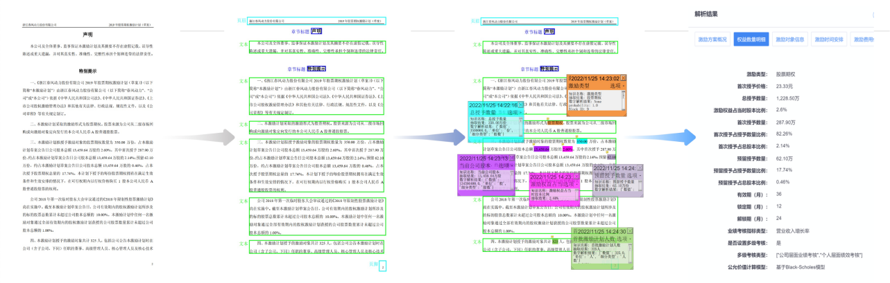

2. AI基础能力二：长文本通读与交互（检查、概括、改写、复杂表单）
这是AI辅助平台的核心交互能力，让用户能够与超长文档（如整本标书）进行自然语言对话。

方案要求
- 基于RAG的全文档通读能力:
  - 核心挑战: 解决大模型（LLM）的长上下文窗口限制问题。
  - 技术方案 (Retrieval-Augmented Generation, RAG):
    - 智能分块(Chunking): 将上传的文档，按照其语义结构（章节、段落）切分成有意义的小块。
    - 向量化入库: 将每个文本块通过Embedding模型（如M3E、BGE等）转换为向量，存入向量数据库（如Milvus、FAISS）。
    - 相似度检索: 当用户提问时，将问题也转换为向量，在数据库中快速检索出最相关的N个文本块。
    - 生成答案: 将检索到的文本块作为上下文，连同用户问题一起提交给大语言模型，生成精准、忠于原文的回答（含引用源：文档以及页码、段落等）。
- 高级文本交互能力:
  - 全篇检查: 用户可以问“检查文档中是否存在排他性或歧视性条款”，RAG系统能检索整个文档并给出结论。
  - 分层摘要: 对整本标书，系统可采用“Map-Reduce”或“Refine”策略，先生成各章节摘要，再将摘要汇总生成最终摘要，确保信息完整性。
  - 上下文改写: 用户选中一段话，要求“用更正式的商务语言改写”。系统不仅能完成改写，还会结合知识库中同类问题的优秀范例，提升改写质量。
  - 复杂表单填写: AI能自动识别并解析PDF或Word中的表单，然后根据问题在知识库中检索信息（如公司注册资本、过往业绩、项目经理简历），并自动填写到表单的对应位置。
    - 达标表/偏离表自动生成：自动识别招标要求，生成结构化达标/偏离表，智能填写响应内容，支持批量编辑与自然语言交互补全。
    - 表单与OnlyOffice集成：一键插入、格式化、批量操作，提升标书制作效率。
    - 可追溯性：每一项表单内容均可溯源至招标文件原文，便于复核和答疑。

应用场景
- 场景一：标书智能问答机器人
标书制作团队成员无需再反复翻阅几百页的招标文件，可以直接向AI助手提问：
  - “我们对服务器的CPU核数要求是多少？”
  - “评分标准里，技术分占多少比重？具体细则是什么？”
  - “付款方式是怎么约定的？”
AI助手会立刻给出精准答案，并附上原文所在的页码和上下文“截图”实现自动定位，做到“有据可查”。
- 场景二：技术方案自动化草拟
- 在编写技术方案时，项目经理可以直接下达指令：“参考我们去年中标的XX项目方案，为本次投标草拟一份雷达系统建设方案，重点突出高可用性和安全性。” AI会自动从知识库中检索相关案例，并结合本次招标文件的具体要求，生成一份高质量的包含目录的方案初稿。
- 场景三：自动化填写“供应商调查表”
- 面对业主发来的几十页的供应商调查表或技术规格偏离表，传统方法需要手动填写大量重复信息。现在，只需将表单上传，AI会自动读取所有项目，并从知识库（包含公司信息、产品白皮书、认证证书等）中查找答案，一键完成90%以上内容的填写。
- 场景四：自动生成技术达标表
- 用户上传招标文件，系统自动识别所有技术参数要求，生成达标表，并根据标书自身内容或者公司产品库自动填写响应参数和达标判断。用户只需审核和微调，大幅提升效率。
- 场景五：偏离表智能补全与风险提示
- 针对不达标或有争议的条款，AI自动生成专业的偏离说明，并提示可能的风险（如“该偏离项可能影响评分”），支持用户一键采纳或修改。
- 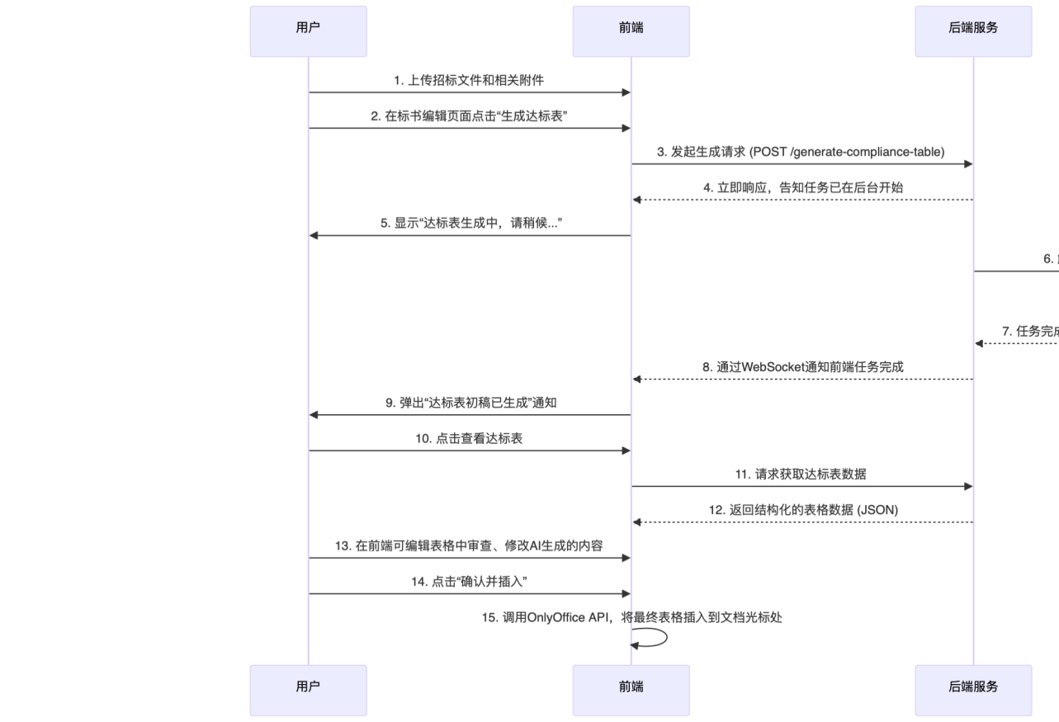
- ####
- 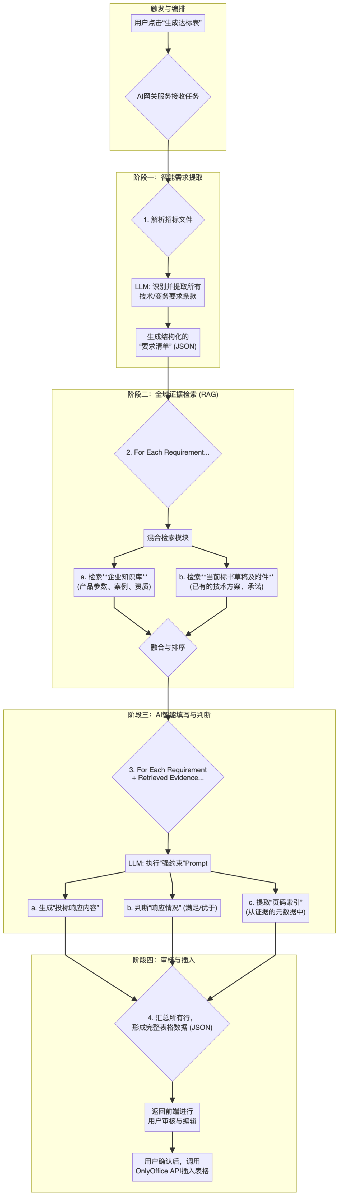

3. AI基础能力三：自然语言生成OnlyOffice脚本，实现自动化操作
这是提升标书制作效率的“核武器”，将重复的、繁琐的排版工作通过自然语言指令一键完成。
OnlyOffice 官方API：https://api.onlyoffice.com/

方案要求
- 意图识别与结构化解析 (NLU):
  - 系统需精准理解用户的自然语言指令，并将其解析为结构化的操作命令（Intent + Slots）。
  - 指令示例: “将文档中所有三级标题设置为12号、宋体、加粗”
  - 指令解析结果 (JSON):
  - {
"action": "format_text",
"target": { "style": "Heading 3" },
"format": { "font_size": 12, "font_name": "宋体", "bold": true }
}
- 基于LLM的脚本生成:
  - 将上一步生成的结构化JSON，作为输入喂给一个擅长代码生成的LLM（如DeepSeek、QwQ或微调的Code Llama）。
  - Prompt工程是关键: 在Prompt中需要包含：
    - 结构化的操作命令。
    - OnlyOffice DocumentBuilder API的文档和大量“指令-脚本”的示例对（Few-shot examples）。
    - 明确指示LLM生成符合API规范的JavaScript脚本。
  - 对应OnlyOffice脚本示例 (javascript):
  - (function() {
// 获取当前活动文档的上下文
var oDocument = Api.GetDocument();
// 获取文档中的所有段落元素
var aParagraphs = oDocument.GetAllParagraphs();
// 遍历所有段落
for (var i = 0; i < aParagraphs.length; i++) {
var oParagraph = aParagraphs[i];
// 检查段落样式是否为“标题 3”
// "heading 3" 是OnlyOffice中三级标题的内部样式名称
var sStyleName = oParagraph.GetStyleName();
if (sStyleName === "heading 3") {
// 获取该段落的属性设置对象
var oParaPr = oParagraph.GetParaPr();
// 设置字体大小为 12 磅 (单位是半点，所以 12 * 2 = 24)
oParaPr.SetSpacingLine(24, "auto"); // 24半点 = 12磅
// 获取该段落的文本属性设置对象
var oRunPr = oParagraph.GetRunPr();
// 设置字体为“宋体”
// 需要同时为ASCII字符和东亚字符设置
oRunPr.SetFontName("宋体"); // 主要针对中文
oRunPr.SetFontNameAscii("Times New Roman"); // 可选：为英文字符设置一个兼容字体
// 设置字体为加粗
oRunPr.SetBold(true);
// 设置字体大小 (再次确保)
oRunPr.SetFontSize(24); // 24半点 = 12磅
// 可以在此添加其他格式设置，例如：
// oRunPr.SetColor(0, 0, 0); // 设置字体颜色为黑色
// oParaPr.SetJc("both"); // 设置为两端对齐
}
}
})();
- 安全沙箱与用户确认机制:
  - 绝对禁止直接执行AI生成的脚本。
  - 生成的脚本必须在一个安全的沙箱环境中预览执行效果，或直接将脚本内容展示给用户。
  - 用户必须有一个明确的“确认执行”按钮，点击后脚本才真正应用到文档上，确保安全可控。

应用场景
- 场景一：一键应用企业VI标准
标书内容草稿完成后，运营人员或文员只需一条指令：“将全文字体统一为仿宋，一级标题用黑体，并添加公司标准的页眉页脚和Logo。” AI立即生成并执行脚本，在数秒内完成过去需要半小时的手动排版工作。
- 场景二：批量内容替换与更新
- 在投标最后阶段，客户名称或项目名称发生变更。只需说：“把文档里所有的‘XX银行’都改成‘XX农村信用社’。” AI会自动完成全文替换，包括页眉、页脚、封面等所有位置，避免遗漏。
- 场景三：动态生成复杂表格
- “从我们的产品库里，筛选出所有满足本次招标要求的服务器型号，并生成一个详细的技术规格对比表，插入到第五章第二节。” AI会自动查询数据，并调用脚本在指定位置动态创建并填充一个格式精美的表格。

4. AI基础能力四：知识库召回率提升
知识库是AI的“大脑”，其内容的质和量，以及检索的准度和广度，直接决定了AI辅助平台的“智商”。
目前公司部署了MaxKB和RagFlow两个知识库，需要基于这两个知识库进行优化。

方案建议
- 采用混合搜索（Hybrid Search）架构:
  - 问题: 单纯的向量搜索（语义搜索）可能对某些关键词不敏感。
  - 解决方案: 结合关键词搜索（如BM25算法，稀疏检索）和向量搜索（稠密检索）。例如，用户搜索“UPS”，关键词搜索能确保包含“UPS”的文档被找到，而向量搜索能找到包含“不间断电源”的相关文档。
- 引入重排序（Re-ranking）模型:
  - 混合搜索返回初步的Top N个结果后，再使用一个更“重型”但更精准的Cross-Encoder模型进行二次排序。该模型会同时分析“用户问题”和每个“候选文档块”，给出一个更精确的相关性得分，从而将最匹配的结果置顶。
- 基于LLM的查询扩展与改写:
  - 在执行搜索前，先用LLM对用户的原始查询进行“优化”。
  - 同义词扩展: “服务器” -> “主机、服务器、计算节点”。
  - 意图理解与改写: 用户问“我们的数据中心建设资质”，LLM可以将其改写或扩展为多个查询：“数据中心认证证书”、“CMMI等级”、“ISO认证”、“数据中心相关专利”等，分头搜索，再汇总结果。
- 建立持续优化的反馈闭环:
  - 在每次AI回答或检索结果后，提供一个简单的“赞/踩”按钮。
  - 收集这些用户反馈数据，定期用来微调Embedding模型和Re-ranking模型。这形成了一个数据飞轮，让知识库越用越聪明，召回率和准确率持续提升。

应用场景
- 场景一：精准定位解决方案
技术人员需要为本次投标设计一个“异地双活”的数据中心方案，他在知识库中搜索“双活方案”。
  - 混合搜索确保了包含“双活”或语义相近的“两地三中心”等文档都能被找到。
  - 查询扩展可能会追加搜索“容灾备份”、“RPO/RTO”等相关概念。
  - Re-ranking模型最终将一篇最匹配本次项目背景（如都是军工行业）的成功方案推到结果首位。
- 场景二：快速响应偏门问题
招标文件中有一个不常见的要求：“请提供贵公司产品在信创环境下的兼容性证明”。
简单的关键词搜索可能找不到。但LLM查询扩展能理解“信创”即“信息技术应用创新”，并扩展搜索“麒麟OS”、“龙芯CPU”、“国产化适配”等关键词，从而从公司的历史测试报告或产品白皮书中找到相关内容，合成答案。

